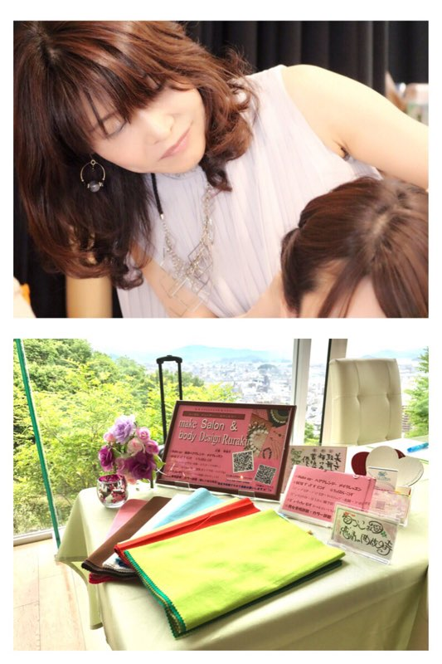

**つじくに　ちかこ**

**☆Make up・　簡単ヘアアレンジ・　メイクレッスン**

**☆ﾎﾞﾃﾞｨﾒｲｸアーチスト　☆ﾌｪｲｽﾄﾚｰﾆﾝｸﾞ　リンパダイエット**  
**（ｳｴｽﾄくびれ･ヒップUp・美脚・立ち方・血液循環・ツボ押し）**

**（ﾌﾟﾘﾃｨｽﾏｲﾙ・ほうれい線・二重顎・首シワ予防・ﾌｪｲｽUp）**

**☆ﾋﾞｭｰﾃｨｳｫｰｷﾝｸﾞ(ﾋｰﾙをはいても綺麗に歩きましょ☆)**

**☆男女骨格診断・カラー診断・ホロスコープ鑑定**

【**詳細はこちら**】

**優美になるあなたの笑顔がみたい**

**トータル　ビューティー　カウンセラー**

**びゅ**

make Ｓａｌｏｎ ＆

**【公認LINE＠】LINE友達追加で♥**

**ショップカードのサービス付き**

**完全予約制ですので連絡お願いします(*^^)v**

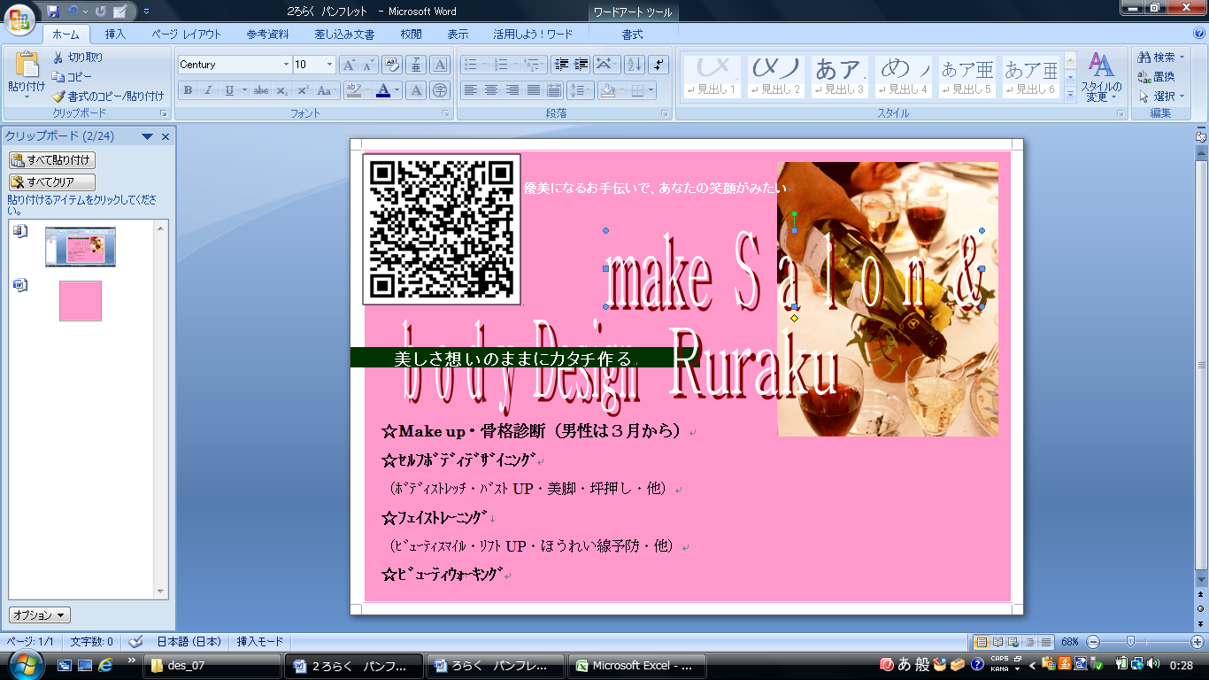

Ruraku

ｂｏｄｙ Design